**EL EJERCICIO AYUDA A ALIVIAR EL DOLOR Y LA RIGIDEZ DE LA**

**ARTRITIS**

**Cuando comienzas un programa de ejercicios para la artritis, debes conocer qué y cuánto hacer para conseguir los mejores resultados.**

**Si bien todos debemos hacer ejercicio, esto es especialmente importante para las personas que tienen artritis. El ejercicio aumenta la fuerza y facilita el movimiento. También reduce el dolor articular y ayuda a combatir el cansancio.**

**Por qué el ejercicio es necesario**

**Los ejercicios correctos pueden mejorar la salud y el estado físico sin lastimar las articulaciones. Si se combina con un programa de tratamiento, el ejercicio puede aportar calidad de vida. Asimismo, puede ayudar a lo siguiente:**

* **Fortalecer los músculos que rodean las articulaciones.**
* **Mantener la salud ósea.**
* **Aumentar el nivel de energía.**
* **Mejorar la calidad del sueño.**
* **Mejorar el control del peso.**
* **Mejorar el equilibrio.**
* **Mejorar el estado de ánimo.**

**Músculos fuertes, fortalecen el sistema óseo y disminuyen la posibilidad de generar osteoporosis.**

**Ejercicios para la artritis**

**Los ejercicios para la artritis pueden incluir ejercicios que usan la amplitud completa de movimiento de las articulaciones y ejercicios de fortalecimiento. Hacer ejercicio que aumenta la frecuencia cardíaca (ejercicio aeróbico) también es importante.**

**Ejercicios de amplitud de movimiento**

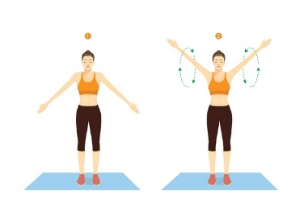**Estos ejercicios alivian la rigidez y utilizan la amplitud completa de movimiento de las articulaciones. Algunos ejemplos de estos ejercicios incluyen el estiramiento de los brazos hacia arriba o la rotación de los hombros hacia adelante y hacia atrás. La mayoría de estos ejercicios se puede hacer diariamente.**

**Ejercicios de fortalecimiento**

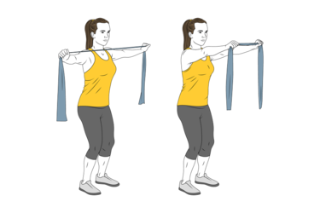**Este tipo de ejercicios ayuda a fortalecer los músculos que sostienen y protegen las articulaciones. El entrenamiento con pesas es un ejemplo de un ejercicio que puede ayudar a aumentar y conservar la fuerza muscular. El uso de bandas de resistencia, pesas o aparatos puede ayudar a fortalecer los músculos.**

**El entrenamiento debe hacerse día por medio durante, por lo menos, dos días a la semana y deben incluir los principales músculos del cuerpo.**

**Ejercicio aeróbico**

**Entre los ejemplos de ejercicios aeróbicos de bajo impacto para las articulaciones, se pueden mencionar caminar, andar en bicicleta, nadar y hacer ejercicios aeróbicos acuáticos. Intenta hacer hasta 150 minutos de ejercicio aeróbico algo intenso por semana. Puedes hacer ejercicio en bloques de 10 minutos para no resentir las articulaciones.**

**Lo mejor es hacer ejercicio aeróbico de intensidad moderada la mayoría de los días de la semana, pero hacerlo un par de días a la semana puede ayudar. Haz ejercicio a un ritmo que te acelere la respiración, pero que te permita hablar.**

**Otras actividades**

**Cualquier movimiento, por pequeño que sea, puede ayudar. Las actividades diarias, como cortar el césped, rastrillar las hojas y pasear al perro, cuentan.**

**Los ejercicios centrados en el movimiento del cuerpo, como algunos ejercicios suaves de yoga o taichí, también pueden ayudar. Pueden mejorar el equilibrio y la postura, prevenir caídas y aliviar la tensión.**

**Si estás en una clase de ejercicios, hazle saber al profesor que tienes artritis. Escucha a tu cuerpo. No hagas ningún movimiento que te cause dolor.**

**SUGERENCIAS PARA PROTEGER LAS ARTICULACIONES**

**Si no has hecho ejercicio por un tiempo, comienza de a poco. No te esfuerces demasiado, ya que podrías sobre exigir los músculos y empeorar el dolor articular.**

**Ten en cuenta estos consejos:**

**Los ejercicios de bajo impacto ayudan a reducir la tensión articular mientras te mueves. Por ejemplos los entrenamientos en bicicleta fija o reclinada, máquina elíptica o el ejercicio en el agua.**

**Muévete con suavidad. Al principio, mueve las articulaciones suavemente para calentar. Puedes comenzar con ejercicios de flexibilidad articular durante 5 a 10 minutos antes de pasar a ejercicios aeróbicos o de fortalecimiento.**

**Hazlo poco a poco. Haz los movimientos despacio y con calma. Si sientes dolor, descansa. La presencia de dolor punzante y más intenso que el dolor articular habitual podría indicar que algo no está bien.**

**Escucha a tu cuerpo. No te esfuerces demasiado. Comienza de a poco y aumenta la cantidad e intensidad del ejercicio a medida que desarrolles más fuerza.**

**No te exijas demasiado**

**Es posible que sientas algo de dolor y rigidez después de hacer ejercicio si no has hecho actividad física durante un tiempo. En general, si el dolor dura más de dos horas después del ejercicio, quizás estés haciendo demasiado esfuerzo. Posiblemente debas hacer ejercicio con menos frecuencia o durante menos tiempo.**